Вариант 9

Полином: *x*31 + *x*3 + 1

Таблица Excel соответствует тесту 1

Тестовые наборы

1. **Файл «input.txt»**

**Выходной файл: «output.txt»**

Сеансовый ключ: 1111111111111111111111111111111

Исходный текст: CRYPTOGRAPHY

**Шифрование:**

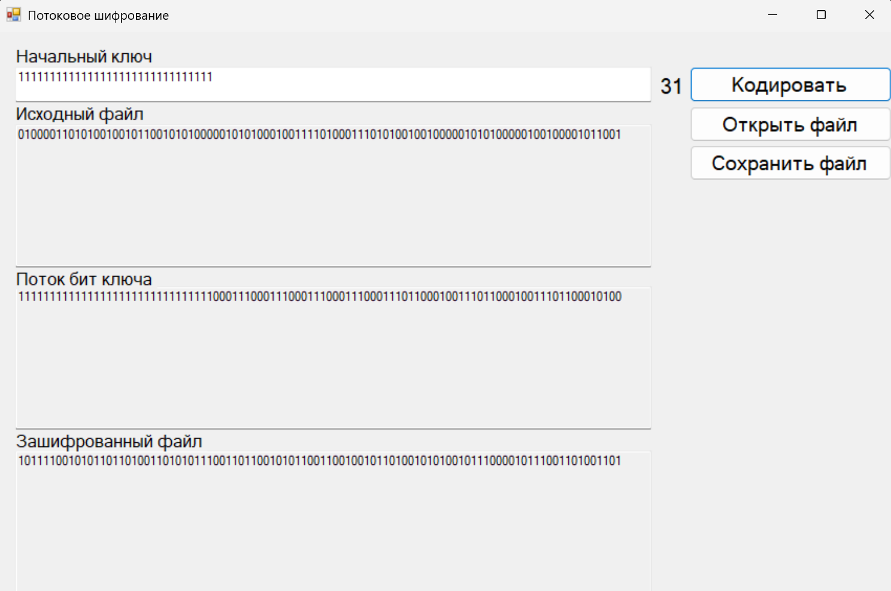

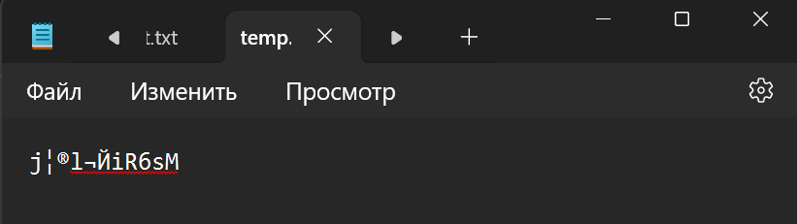

Дешифрование:

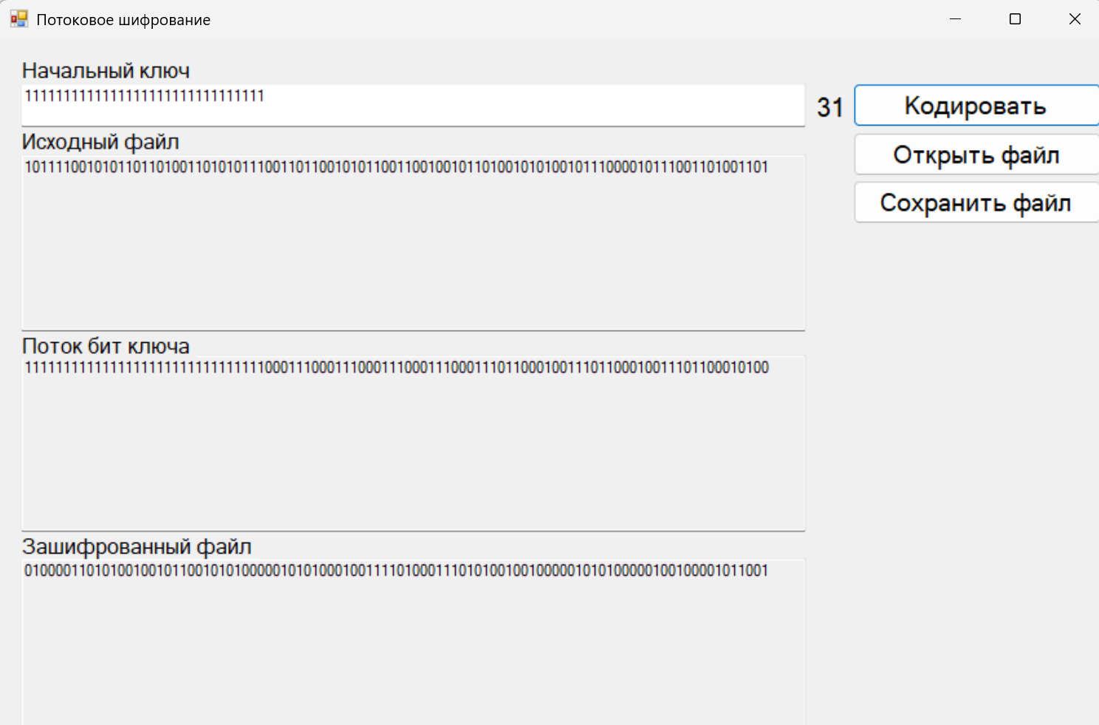

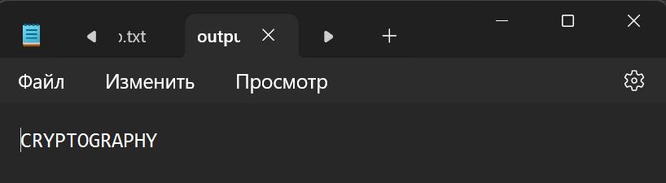

1. **Файл «Input.mp4»**

**Выходной файл: «Output.mp4»**

Сеансовый ключ: 1111111111111111111111111111111

**Шифрование:**

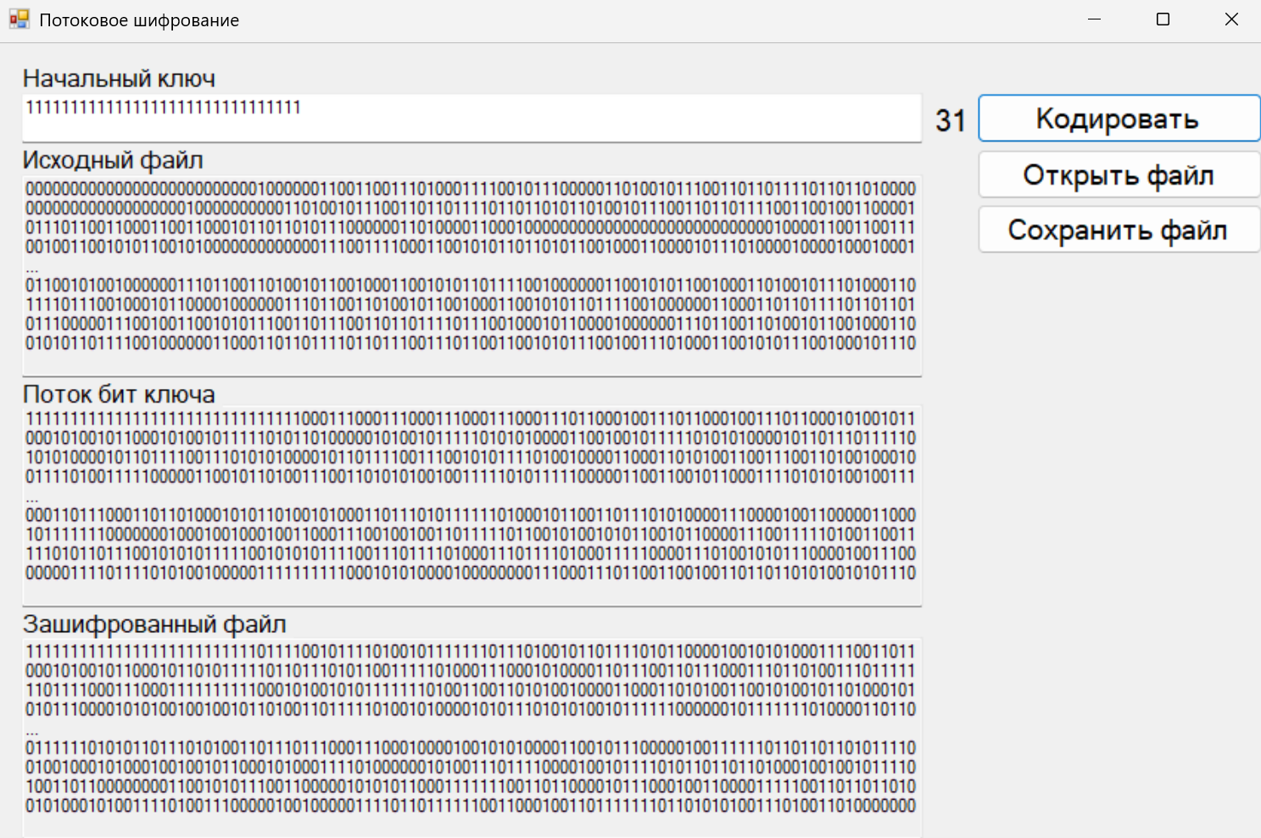

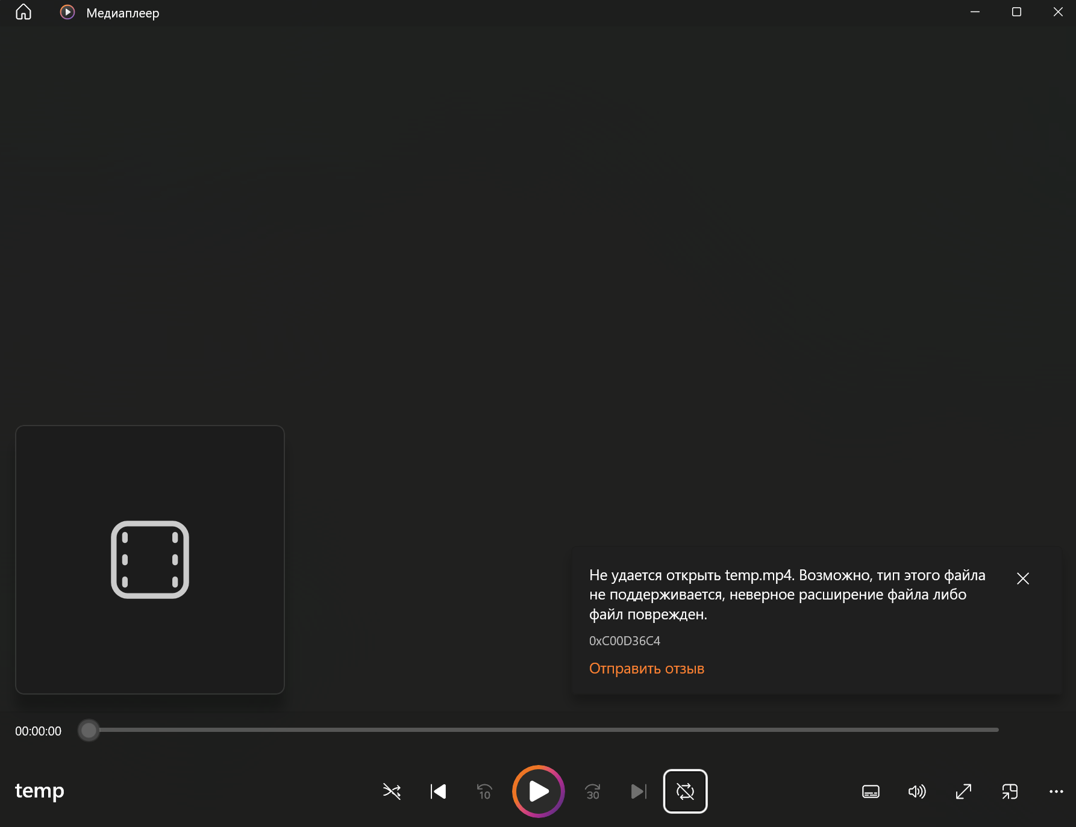

**Дешифрование:**

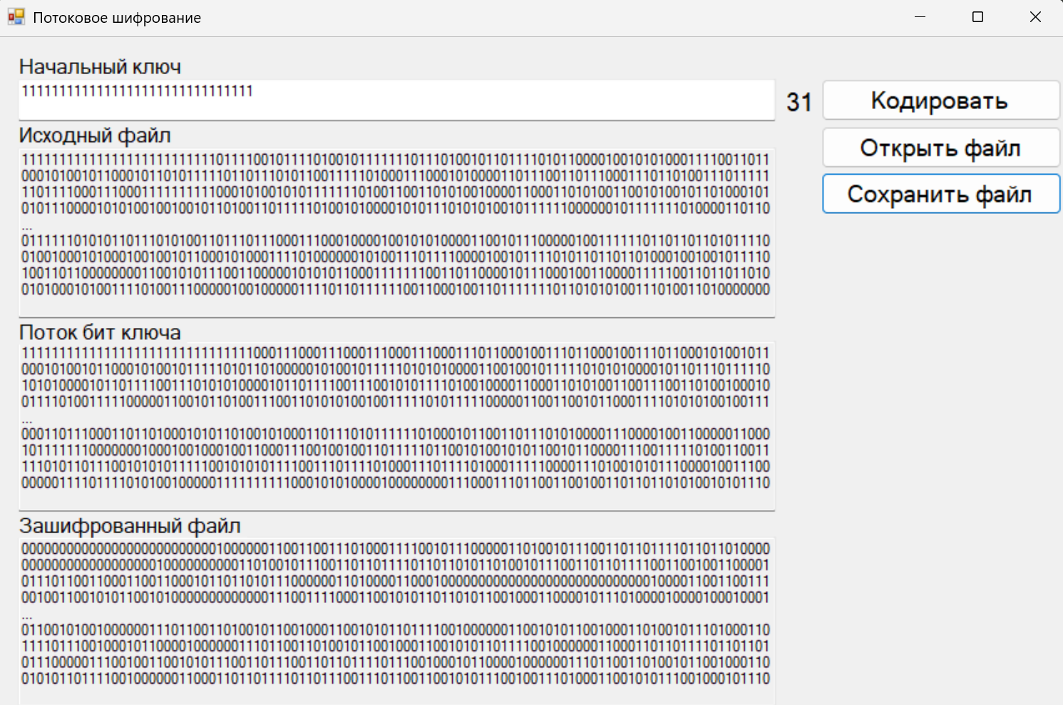

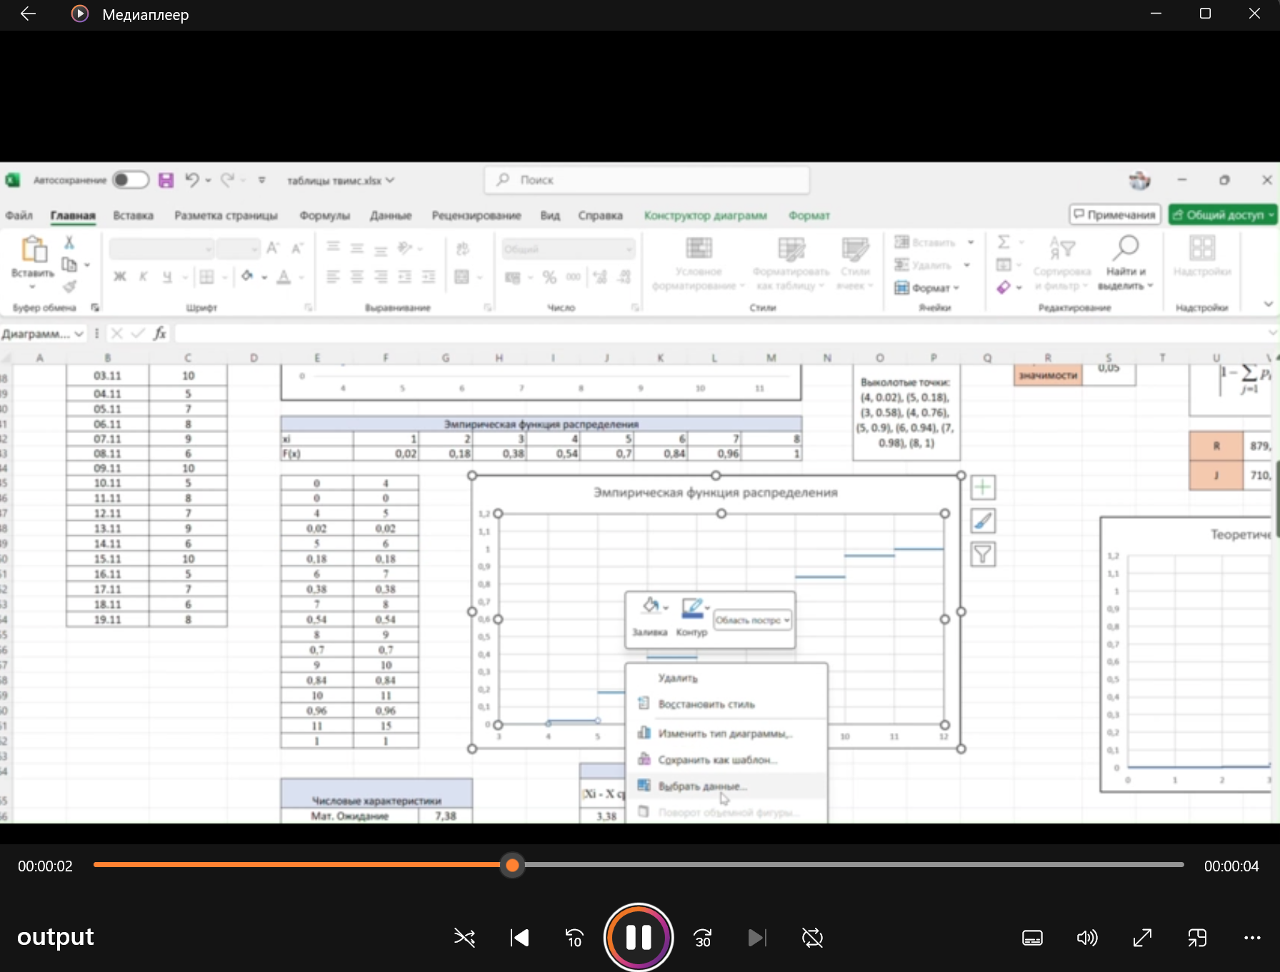

1. **Файл «input.zip»**

**Выходной файл: «output.zip»**

Сеансовый ключ: 1111111111111111111111111111111

**Шифрование:**

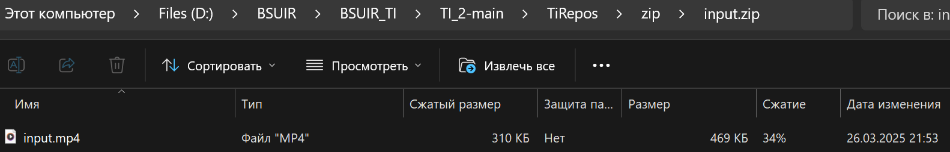

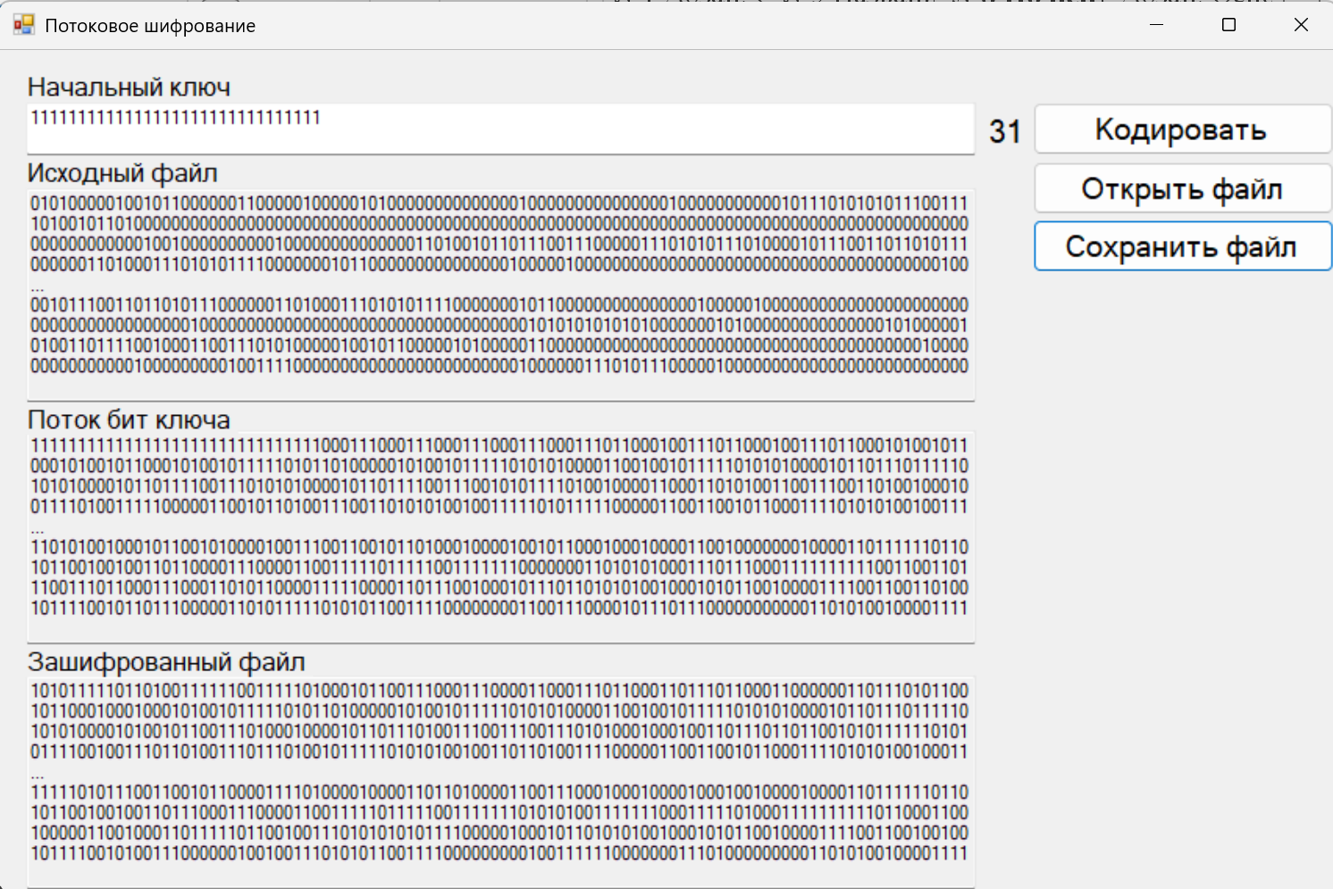

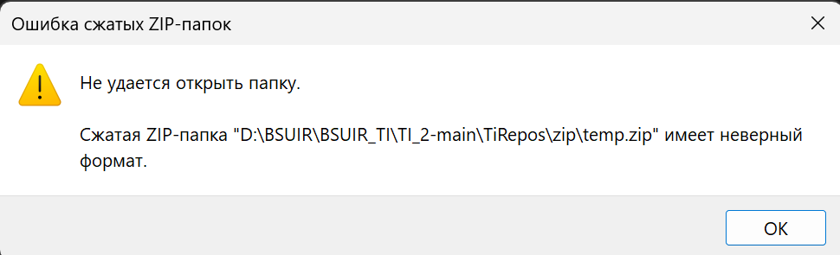

**Дешифрование:**

